Müzik Aletleri
Sesin oluşması için titreşim gereklidir. Müzik aletlerinden bazılarında havanın titreşmesiyle, bazılarında da tellerin titreşmesiyle ses oluşur. Bazı müzik aletlerinde ise gerilmiş derinin titreşmesiyle ses elde edilir. Bu özelliklerine göre müzik aletleri üflemeli, telli ve vurmalı müzik aletleri olarak üç grupta incelenebilir.
Üflemeli müzik aletlerinde oluşan seslerin özelliği, aletin içindeki hava sütununun boyuna göre değişir. Üflemeli müzik aletlerinde frekans havanın katedeceği yolun artıp azalması ile ayarlanabilir. Bu ise üflemeli müzik aletlerinin üzerinde bulunan delikleri kapatarak sağlanır. Delikler kapatıldıkça hava sütunu boyu artacağından ses kalınlaşmaya başlar. Havanın titreşmesiyle;
- Flüt,
- Kaval,
- Ney gibi müzik aletleri yapılmıştır.
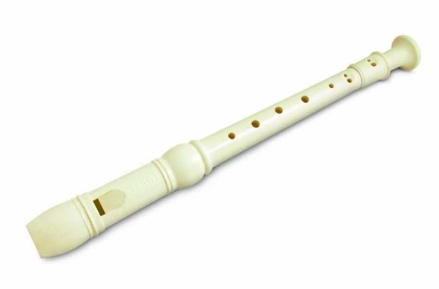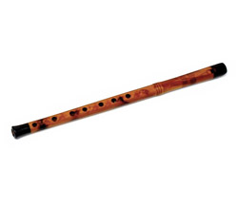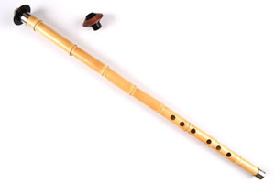
İçerisinde farklı miktarda su bulunan şişelere vurularak ya da şişelerin ağız kısımlarına üfleyerek ses elde edilir. Şişelere vurulduğunda şişe içerisindeki su titreşerek sesi oluştururken şişelere üflendiğinde şişe içerisindeki hava titreşerek ses oluşturur. Her iki durumda da miktar arttıkça frekans azalır ve ses kalınlaşır. Başka bir ifadeyle içerisinde su fazla olan şişeye vurulduğunda kalın ses elde edilir. Su fazla olduğunda hava az olacağından üflendiğinde ince ses elde edilir.
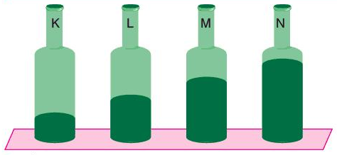
Şişelere üflendiğinde;
- En kalın ses K şişesinden,
- En ince ses N şişesinden çıkar.
Şişelere vurulduğunda;
- En kalın ses N şişesinden,
- En ince ses K şişesinden çıkar.
Telli müzik aletlerinde oluşan seslerin özelliği; telin gerginliğine, kesitine (kalınlığına), boyuna ve tele vurma şiddetine göre değişir. Gergin, ince, kısa tele şiddetli vurulduğunda ince ses, gevşek, kalın, uzun tele yavaş vurulduğunda ise kalın ses elde edilir. Tellerin titreşmesiyle;
- Bağlama,
- Gitar,
- Mandolin,
- Keman gibi müzik aletleri yapılmıştır.
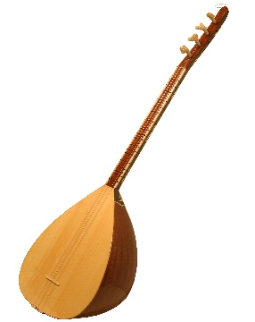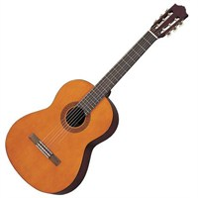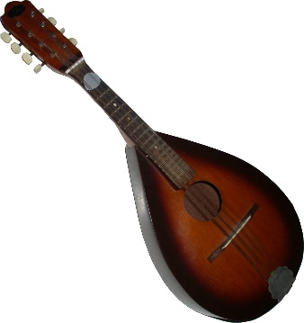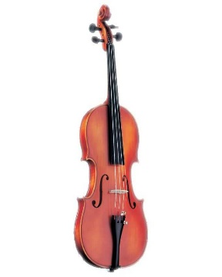
Vurmalı müzik aletlerinde oluşan seslerin özelliği; kullanılan derinin kalınlığına, gerginliğine ve yüzey alanına göre değişir. İnce, gergin ve yüzey alanı az olan deriden ince ses, kalın, gevşek ve yüzey alanı fazla olan deriden kalın ses elde edilir. Gerilmiş derinin titreşmesiyle;
- Davul,
- Darbuka,
- Tef gibi müzik aletleri yapılmıştır.
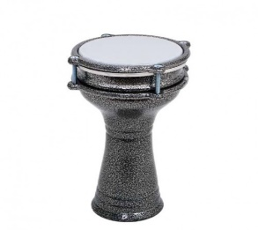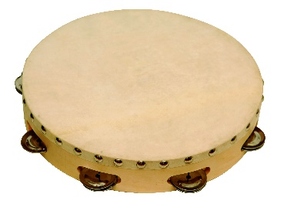
Bir ses kaynağında oluşan sesin şiddetli veya zayıf olması ses dalgalarının genliğine bağlı olarak değişir. Genliğin büyük olması durumunda şiddetli, genliğin küçük olması durumunda ise zayıf sesler oluşur. Müzik aletlerinde sesin şiddetli oluşması için genliğin büyük olması gerekir. Örneğin davula yavaş vurulduğunda genlik ve buna bağlı olarak sesin şiddeti düşük olur ve ses zayıf işitilir. Bağlama, gitar ve keman gibi müzik aletlerinde bir yandan teller titreştirilerek ses oluşturulurken bir yandan da parmakla tele farklı yerlerden basılarak titreşen kısmın uzunluğu değiştirilir. Uzunluk azaldıkça genlik küçülür ve ses zayıflamaya başlar. Uzunluğun artması durumunda ise genlik ve ses şiddeti artar.
Müzik aletlerinde oluşan seslerin yüksekliği yani ince ya da kalın oluşu da sesin frekansına bağlı olarak değişir. Ses kaynağı ne kadar hızlı titreşirse o kadar ince, ne kadar yavaş titreşirse o kadar kalın ses verir. Örneğin bağlama, gitar veya keman gibi müzik aletlerinde teller aynı anda titreştirildiğinde, ince teller kalın tellere göre daha yüksek frekansta titreşir. Bu yüzden ince tellerde oluşan sesler kalın tellerde oluşan seslere göre daha ince duyulur.
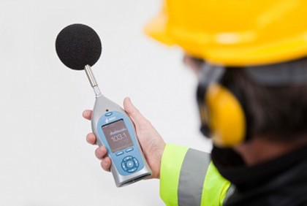
Havada yayılan ses dalgaları kulak zarına ulaşır ve kulak zarının titreşmesiyle ses algılanır. Şiddetli seslerin oluşturduğu basınç kulak zarına zarar verebilir. Ses düzeyinin 60 dB’in üstünde olmasına gürültü adı verilir. Gürültü oluşturan seslerin ritim, yükseklik ve şiddet gibi özellikleri sürekli değişir. Bu nedenle gürültü rahatsız edicidir. Kulakta ağrı ve çınlama oluşturabilir. Ses düzeyi yüksek ortamlarda çalışanlar kulak tıkacı veya maskesi gibi araçlarla sesin kulağa zarar vermesini önleyebilirler.
Düzenli ritmi olan, yükseklik ve şiddeti belli aralıklarda değişen seslere müzik sesi adı verilir. Müzik sesi gürültünün aksine dinlendirici ve sakinleştiricidir.
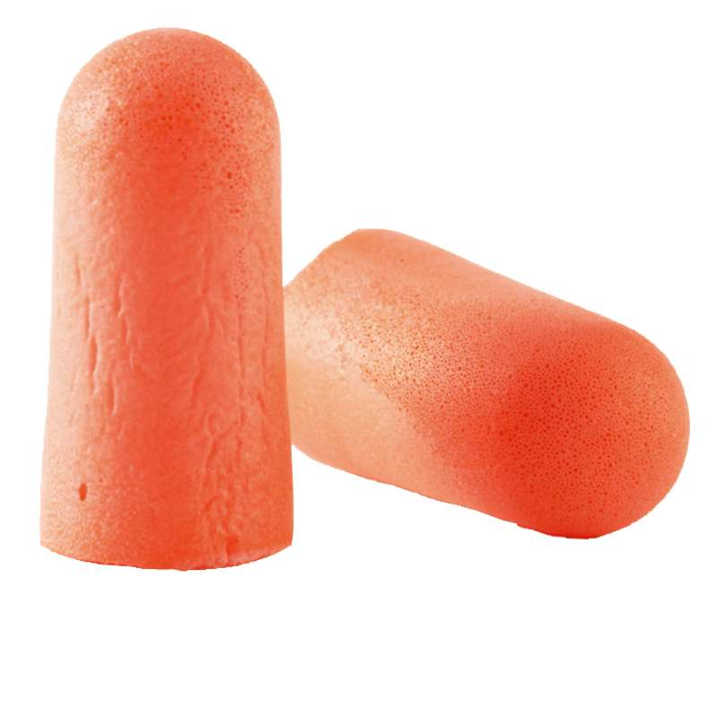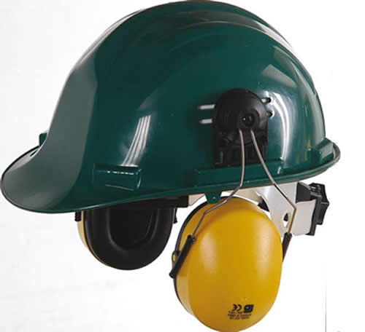
Uzmanlar 85 dB’den daha yüksek sese uzun sure maruz kalmanın tehlikeli olabileceğini belirtmektedirler. Gürültüye maruz kaldıktan sonra birkaç saat geçici işitme kaybı oluşabilir. Özellikle yüksek sesle müzik dinleme kalıcı işitme kaybına yol açabilir. Ses düzeyi yüksek olan müzikli eğlence salonlarında uzun sure kalmamaya ve ses cihazlarından olabildiğince uzak durmaya özen gösterilmelidir Gürültülü ortamlarda kulak tıkacı veya kulak maskesi kullanarak gürültünün etkisi azaltılmalıdır. Kulak tıkaçları ve kulak maskeleri sesin şiddetini 15-30 dB kadar azaltabilir. Her ikisi birlikte kullanıldığında ses şiddeti yaklaşık 15 dB daha aşağıya düşer.

